Інтегрований курс «Я досліджую світ»
(згідно Типової освітньої програми, розробленою під керівництвом О.Я. Савченко)
Клас: 2 клас
Підручник: Я досліджую світ (автори І.В. Грущинська, З.М. Хитра)
Освітні галузі: громадянська, соціальна

Тема уроку: Чому цікаво вивчати культури різних народів?
Завдання уроку:
формувати в учнів уявлення про про різноманітність культур народів у світі;
ознайомити учнів з самобутніми традиціями різних народів;
переконати учнів в рівності та єдності усіх людей на Землі;
сприяити усвідомленню учнями необхідності толерантного ставлення до традицій та культур інших народів;
сприяти розвитку пізнавального інтересу в учнів про різні країни, життя та культуру інших народів;
сприяти полікультурному та громадянському вихованню учнів.

Очікувані результати:
учень/учениця
має уявлення про різноманітність культур у світі;
називає самобутні традиції різних народів світу;
усвідомлює необхідність толерантного ставлення до культури та традицій інших народів, цікавиться відповідною інформацією;
доводить на конкретних прикладах важливість взаємозв’язків і взаємодії між народами;
виявляє пізнавальний інтерес до інформації про інші країни і народи.

Тип уроку: комбінований урок (урок - подорож)
Забезпечення уроку: підручник «Я досліджую світ» 2 клас (автори Ірина Грущинська, Зоя Хитра); глобус, політична карта світу, презентація «Культура народи світу»; робочий зошит
Хід уроку
І Організаційна частина
1. Ранкова зустріч
- Здраствуй , сонечко! (Діти простягають розкривши руки в коло.)
- Тебе ми вітаємо!
- Долоньки свої до тебе ми простягаємо . (Діти простягають руки до вікна.)
- Квіточко мила, тягнися до нас , ( Діти показують на квітку двома руками.)
- Тебе вітає наш дружній клас . (Діти простягають розкривши руки в коло.)
- Дощику милий (Діти простягають руки до вікна.)
- Лийсь мов з відра ( Діти крутять кистями рук вгорі.)
- Рада вітати тебе дітвора ! . (Діти простягають розкривши руки в коло.)
- Друзів своїх, ми також привітаємо,
- Міцно з любов’ю усіх обіймаємо! (Спочатку сусіда обіймаємо зліва, потім з права)
Дитина дня роздає зі скриньки фанти з питаннями.
(На вибір дитини)
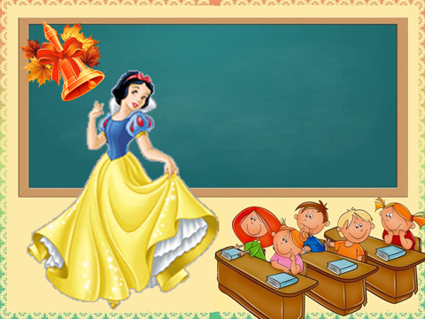
Які є традиції у вашій сім’ї?
-У нашій сім’ї є традиція у вихідні дні відпочивати разом.
-У нашій сім’ї є традиція на свято Пасхи – ліпити пиріжки всією сім’єю.
Які страви ви готуєте вдома цілою сім’єю?
- У нашій сім’ї, коли всі вдома - готують вареники.
- У нашій сім’ї, коли всі дома – печем піццу.
Якби ти став чарівником. В якій країні хотів би опинитися і чому?
- Якби я став чарівником я б миттю опинився у Африці тому, що хочу покататися на великих слонах.
- Якби я став чарівником я б миттю опинився в Італіі, бо дуже люблю піццу.
- Якби я став чарівником я б миттю опинився в Китаї, бо хочу поплавати на їхніх лодках..

Дитина дня
- Рада всіх я вас вітати!
- Сьогодні середа, що означає середину тижня і ми повні ще сил.
- Місяць лютий………..число.
- Не забудьте одягнутися по погоді..
- На вулиці ще хурделить, температура повітря……
- Дякую за увагу! З вами була….

ІІ Мозковий штурм
- А що ми будемо вивчати на уроці ви дізнаєтеся з перегляду уривку фільма?

- Перегляд відео
https://www.youtube.com/watch?v=l9-AqqH0-ng
- Про що ми будемо досліджувати на уроці?
(Культуру різних народів)
- Слово вчителя
- Кожна країна та кожен народ відрізняється своїми цікавими та унікальними звичаями. Для когось вони можуть здаватися смішними, для когось - дивними, а для самого народу - це є його історія .
- Скажіть, на чому можна здійснити подорож навколо всієї планети?
- На сьогоднішньому уроці ми з вами здійснимо віртуальну подорож у деякі країни світу, розглянемо культуру і традиції деяких народів.
- Бесіда з учнями.
- Яку людину називають культурною?
- Що належить до культури народу?
- Які бувають заклади культури?
- А взагалі, чи потрібно вивчати культуру і звичаї інших народів?
- Тож сіли зручно, увага, рушаймо на улюбленому віртуальному кораблі..
- Перегляд відео
https://www.youtube.com/watch?v=E3pRQvQ9D40
- Ви передивилися відео . що вам сподобалося?
- У всіх народів світу існують свої традиції і звичаї. У них відбиваються особливості побуту народу, його звички та відносини між людьми. Традиції беруть початок в давнину, передаються з покоління в покоління і ретельно дотримуються усіма членами суспільства.
Звичаї та традиції можуть бути пов'язані з силами природи, духами та
іншими моментами, які можуть будь-яким чином вплинути на життя людей.
Порушення традицій раніше вважалося неприпустимим і суворо каралося.
- Робота в групах
Взяли лего і склали його за допомогою віршика у порядку кольорів веселки…
Чом пінгвіни живуть зимою без своїх фантазій…
- Виберіть кожен учасник групи свій улюблений колір веселки. Розійдіться по кольорах у гостьові групи.
(Кожній групі по кольорах дається текст, учасники групи вичитують у гостьових групах, обговорюють , а потім їдуть у свої домашні групи для обміну інформацією. Кожна дитина відповідально до цього ставиться тому, що вона збирає інформацію, а потім в домашніх групах ділиться почутим.)

Фізкультхвилинка

1 група (Червоний колір)
НІМЕЧЧИНА http://kslibrary.org.ua/317-svyata-tradicyi-nmechini.html
У лютому в Німеччині проходить карнавал «Fastnacht» або «Fasching».
Підготовка до нього, як усе в Німеччині, починається заздалегідь —
ще в листопаді. 11 листопада в 11 годин 11 хвилин по всій країні
проходять перші збори учасників й офіційно оголошується початок п’ятої
пори року — карнавалу.
У Німеччині у деяких сімей збереглася традиція , щоб на Новий Рік
всі члени сім'ї незалежно від віку , забиралися на стільці перед тим як
годинник проб'є 12 , а з останнім ударом всі « зістрибують » у Новий Рік.
Найулюбленіша страва німців - боварські ковбаски.
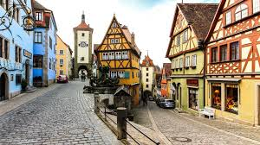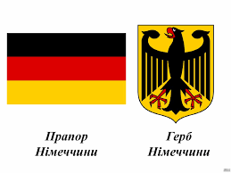
2 Група (Помаранчевий колір)
ІСПАНІЯ
В Іспанії прекрасно уживаються представники багатьох національностей і релігій. Саме тому люди тут надзвичайно відкриті та доброзичливі.
У Валенсії в останню середу серпня влаштовують фестиваль
La Tomatina, на якому всі із завзяттям закидують один одного свіжозібраними помідорами. Томатів настільки багато, що вулиці міста стають червоними. А після томатної війни учасників відмивають зі шлангів пожежних машин. Потім всі дружно йдуть на великі пікніки. Іспанці настільки люблять святкувати, що у кожного жителя цієї країни два дні народження. Перший – справжній, а другий (набагато важливіший) – це іменини, оскільки в Іспанії немає людини, не названої в честь якогось святого.
В Іспанії в новорічну ніч під час бою курантів треба з'їсти 12 виноградинок – по одній на кожен удар. У передсвяткові дні в магазинах навіть продаються спеціальні виноградні новорічні набори, що дозволяє придбати виноград заздалегідь. Національна страва – холодний суп гаспачо з помідорів.

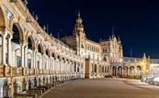


3 група (Жовтий колір)
КИТАЙ http://nbuv.gov.ua/node/4683
Природа Китаю відрізняється значною різноманітністю. Китай охоплює майже всі рослинні пояси північної півкулі від південних джунглів до північної тайги.
Китай має довгу і майже неперервну цивілізаційну історію та одну з найстаріших і найскладніших систем письма. Він є батьківщиною багатьох технічних винаходів, які змінили долю людства: папір, компас, порох, друкарство.
У Китаї прийнято плямкати в гостях , а інакше господарі можуть вважати свої страви несмачними. Безшумно їсти в Китаї - образити господарів і кухарів . А заляпана соусами скатертина після їжі - підтвердження того , що ви їли з апетитом і вам було смачно.
Також у Китаї не прийнято приносити квіти господині будинку. Вважається , що цим гості підкреслюють , цей будинок настільки некрасивим , що вони приносять прикраси з собою.
У Китаї вважають , що дарувати живі квіти не можна . Це символ смерті - " вони ж скоро помруть " . А от штучні - за милу душу. " Вони вічні " . У Китаї дарувати щось пов'язане з числом 4 - просто кошмарний вчинок 4 – символ смерті. Китайці ще в давнину винайшли папір, компас, сірники, першими почали вирощувати чай.
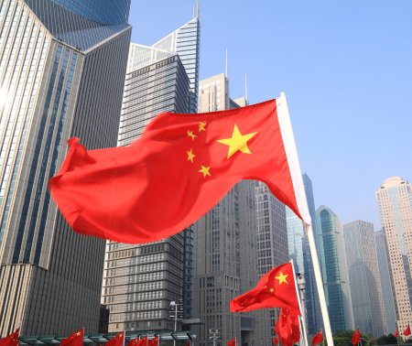
4 група (Зелений колір)
Сполучені Штати Америки
У США не прийнято платити в ресторані за жінку. Вважається , що ци чоловіки підкреслюють свою фінансову перевагу.
У США крім оплати рахунку не прийнято ще купу всього: відкривати жінці двері , допомагати що небудь донести - вважається , що так чоловік показує свою перевагу ; а також робити компліменти з приводу зовнішності .

5 група (Блакитний)
НОРВЕГІЯ https://rivne1.tv/news/69329
У Норвегії не прийнято робити багато компліментів в обличчя , хвалити (крім своїх близьких) - це вважається лестощами , така людина багато втрачає в суспільстві. Не прийнято цікавитися , чим хворів , чи добре себе почуваєш - коли виходиш на роботу після лікарняного.
У нас це вважається виявити співчуття і увагу. Тут - непристойно , це занадто інтимні речі. У Норвегії не прийнято поступатися місцем літнім людям в транспорті.
Вважається , що цим ви підкреслюєте свою фізичну перевагу .
У Норвегії не прийнято дарувати непарне число квітів . Вважаєть що непарній квітці самотньо. Непарне число несуть на могилу , похорон. Національна страва солена риба.
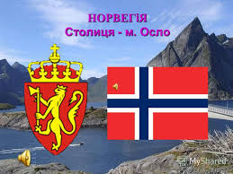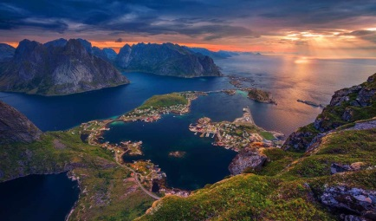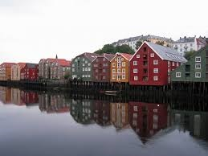
6 група (Синій колір)
АРАБСЬКІ НАРОДИ http://tut-cikavo.com/kultura/tradytsii/249-zvichaji?start=2
У Єгипті велику роль відіграє етикет, нюанси якого можуть бути незрозумілі заїжджому європейцеві. Заведено вважати, наприклад, що людина, що сіла в машину (навіть у таксі) - гість, а не просто пасажир, а тому вважається образливим, якщо він сяде один на заднє сидіння, якщо місце поряд з водієм не зайняте.
Арабські країни відрізняються тим, що це чи не єдині країни в діловому світі, в яких запізнення не вважається за прояв поганого тону. Навпаки, будь-яка поважаюча себе людина повинна змушувати себе чекати - запізнення в 15-20 хвилин тут вважається нормою. Ба більше, якщо ви прийдете вчасно, то партнер - араб вирішить, що ви занадто потребуєте угоди, і буде поводитися відповідно, нав'язуючи вам невигідні умови. Так само в цих країнах не варто передавати предмети лівою рукою, а також їсти нею - в арабів це вважається грішним вчинком.
Арабські народам належать видатні досягнення в галузі медицини, математики й астрономії. Серед їхніх традиційних цінностей – Щедрість, гостинність, повага до батьків та людей поважного віку. Національна страва –солодощі.
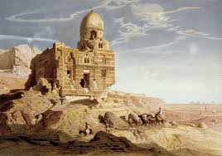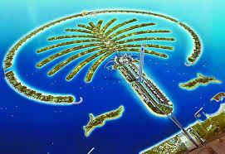
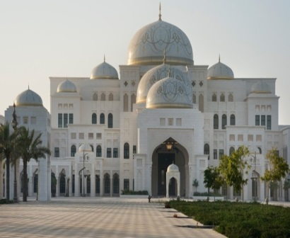
Обговорення інформації в групах.
- Чи корисна для вас була інформація на уроці?
Робота з зошитом с 18.
- Найпоширеніші мови в світі?
Робота в парі.
Гра: З якої країни страва?
- Червоний борщ і пампушки? (Україна)
- Чай (Китай)
- Віденські булочки? (Франція)
- Суп холодний з помідорів - Гаспачо (Іспанія)
- Паста і піца ? (Італія)
- Мариновані оселедці ?. (Швеція)
- Пахлава і солодощі ? (Арабські народи)
- Боварські ковбаски? (Німеччина)
- Вареники ? (Україна)

Рефлексія
Наша подорож по країнах світу та культурі народів світу закінчилась.
- Що ж становить культуру народу?
- Чому культура кожного народу неповторна й самобутня?

Скарбничка мудрості
- Чому потрібно шанувати традиції інших народів?

Використані джерела:
- Підручник Я досліджую світ (автори І.В. Грущинська, З.М. Хитра) с.90-91
- Типова освітня програма розроблена під керівництвом О.Я. Савченко
Інтернетресурси:
      - Перегляд відео для повідомлення теми і мети уроку
https://www.youtube.com/watch?v=l9-AqqH0-ng
      - Перегляд відео
https://www.youtube.com/watch?v=E3pRQvQ9D40
- АРАБСЬКІ НАРОДИ
http://tut-cikavo.com/kultura/tradytsii/249-zvichaji?start=2

- КИТАЙ
http://nbuv.gov.ua/node/4683
- НІМЕЧЧИНА
http//kslibrary.org.ua/317-svyata-tradicyi-nmechini.html
- НОРВЕГІЯ
https://rivne1.tv/news/69329
- Сполучені Штати Америки
http//kslibrary.org.ua/317-svyata-tradicyi-nmechini.html

